天津市著作权线上登记系统
用户操作手册

目 录
1 用户注册及登录 1
1.1 用户注册 1
1.2 用户登录 3
2 著作权预约现场登记 4
3 著作权线上登记 6
3.1 个人登记 6
3.2 企业登记 10

用户注册及登录

用户注册
天津市著作权线上登记网址：https://www.tj-copyright.com
1、个人用户和企业用户注册：入口如（图1-1.1）：
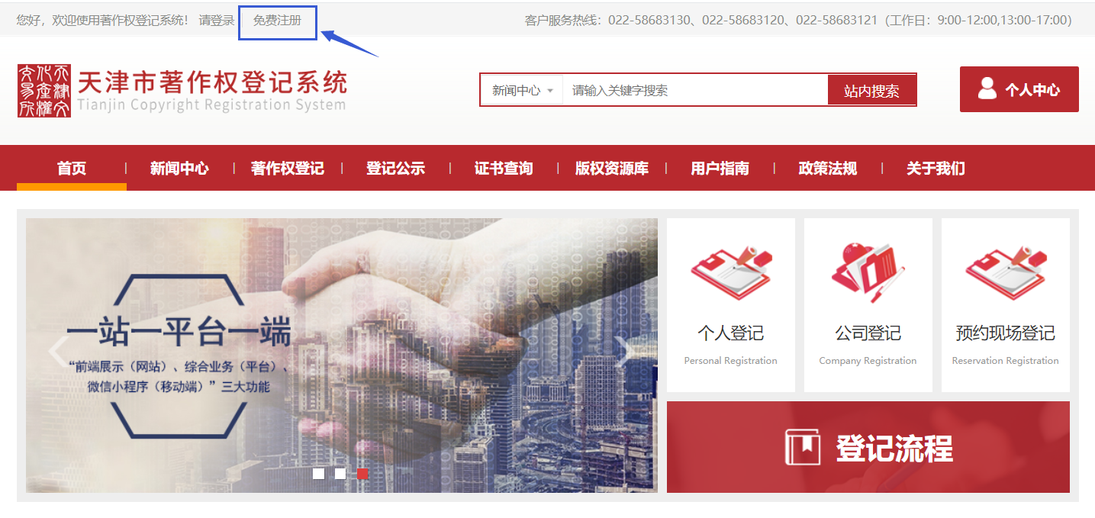
图1-1.1：个人用户和企业用户注册入口
2、个人用户和企业用户注册：填写注册信息，如下（图1-1.2）：
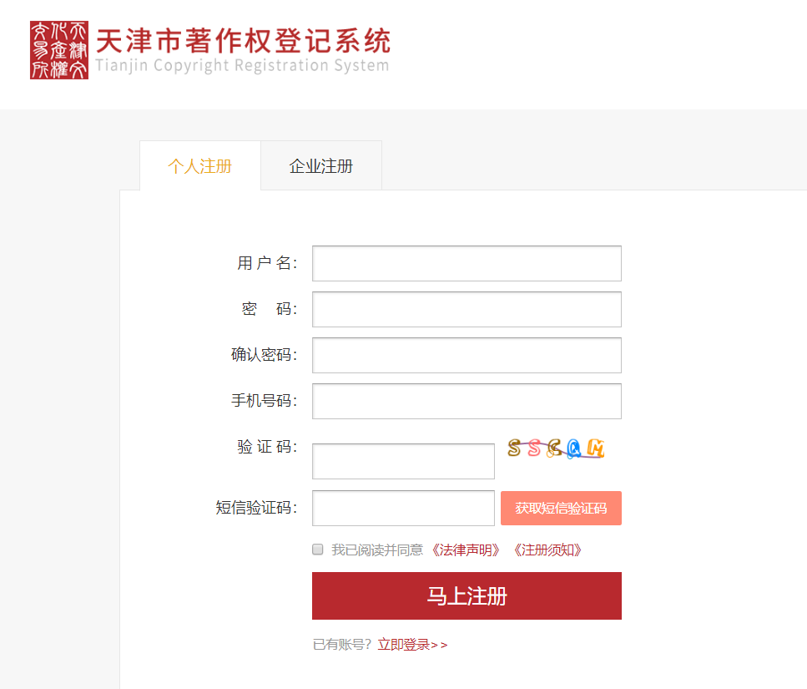
图1-1.2：填写注册信息

3、注册登录后点击头像处【立即认证】，进入实名认证环节，如下（图1-1.3）：
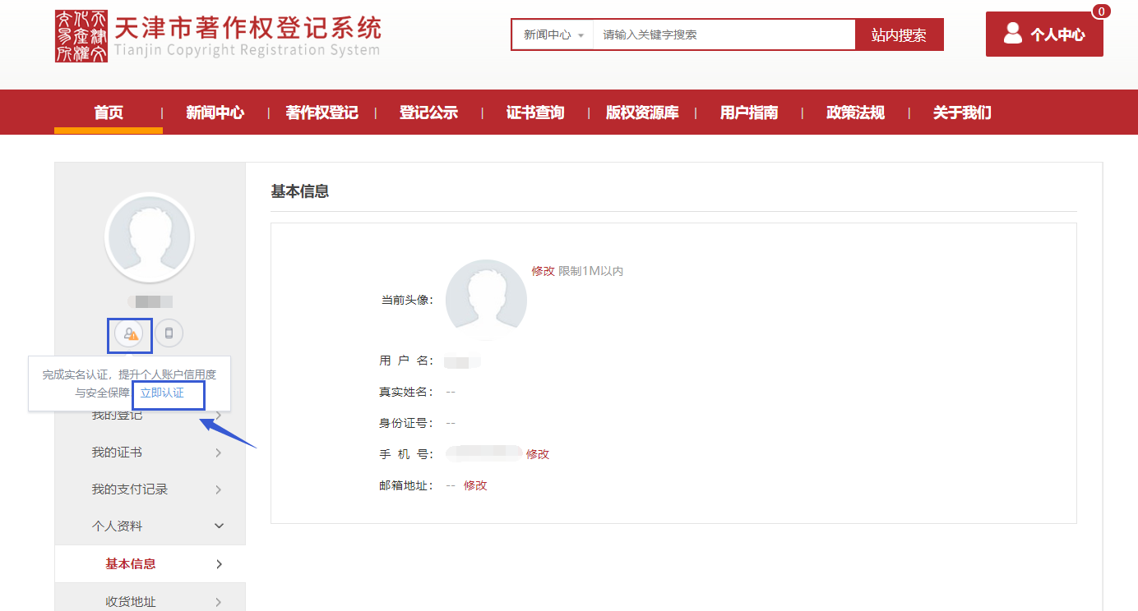
图1-1.3：实名认证入口

4、录入登记用户真实信息，上传身份证照片等，完成注册用户实名认证，如下（图1-1.4）：
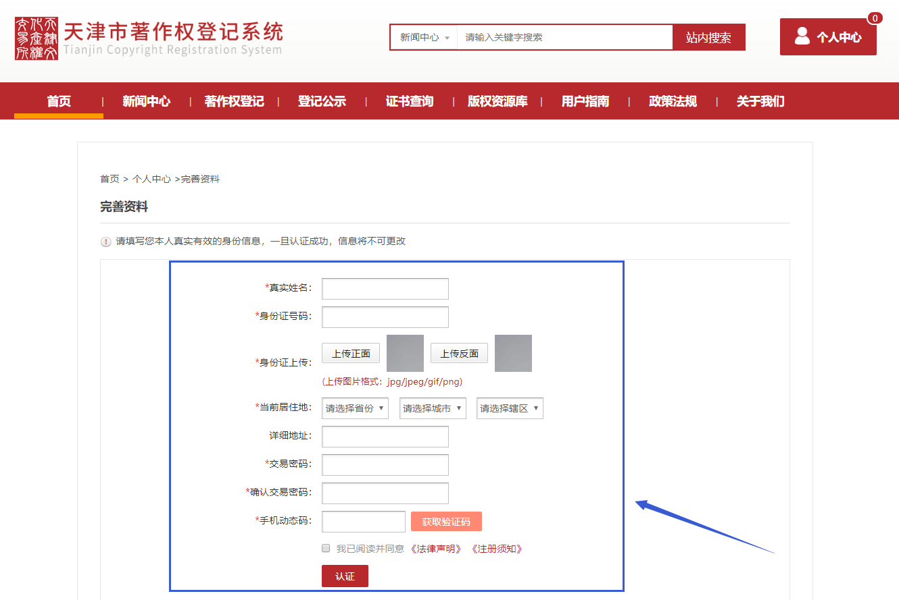
图1-1.4：实名认证录入信息

用户登录
1、个人用户和企业用户登录：入口如下（图1-2.1）
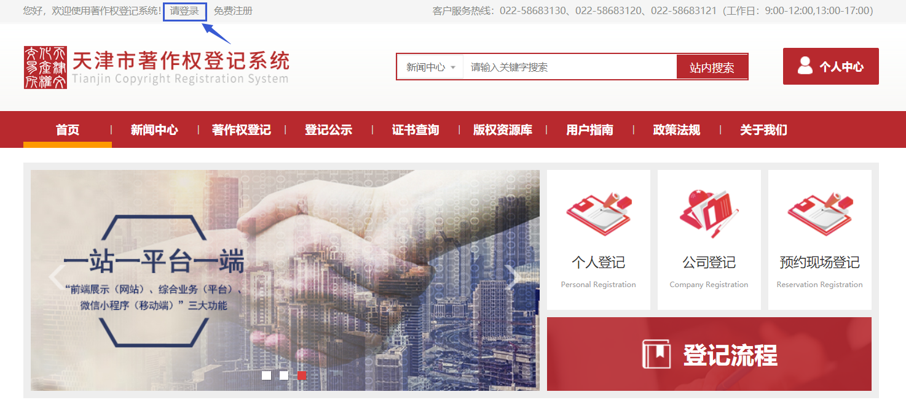
图1-2.1：用户登录入口
2、输入用户名、密码及验证码，点击【登录】，如下（图1-2.2）：
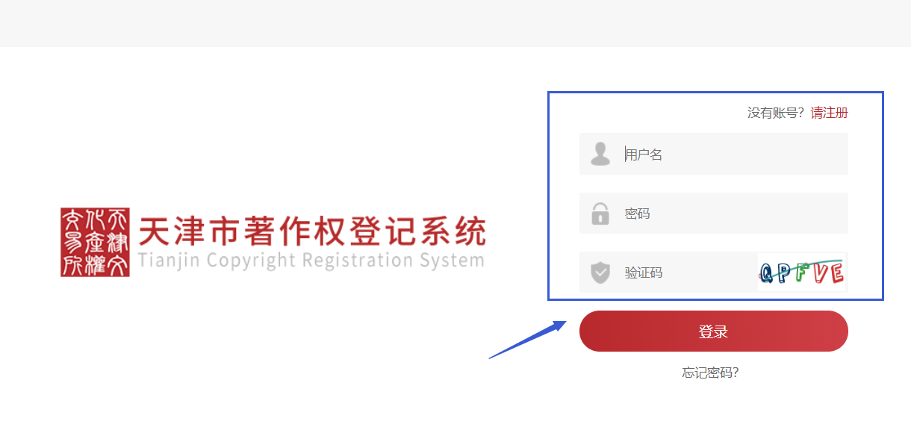图1-2.2：输入用户名、密码及验证码界面

2、登录后，点击【个人中心】进入【个人中心】界面，如下（图1-2.3和1-2.4）：
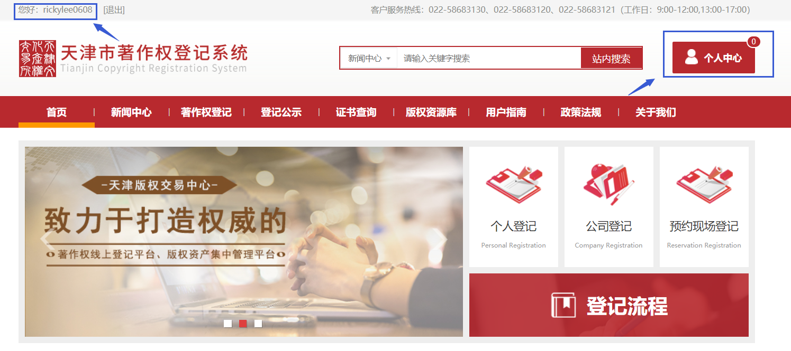
图1-2.3：登录后点击【个人中心】
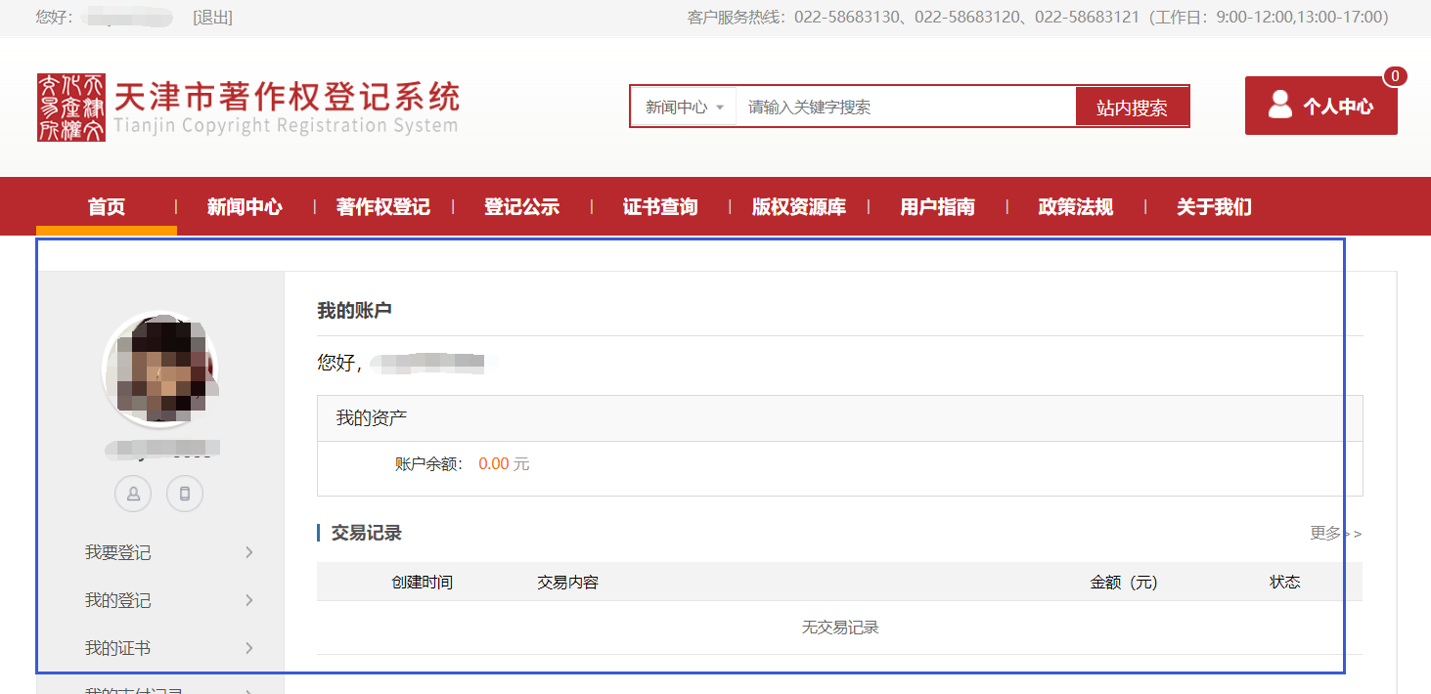
图1-2.4：进入【个人中心】界面

著作权预约现场登记
用户注册登录后即可进行预约现场办理作品登记，具体预约途径如下：

- 著作权预约现场办理：入口如下（图2-1、2-2）
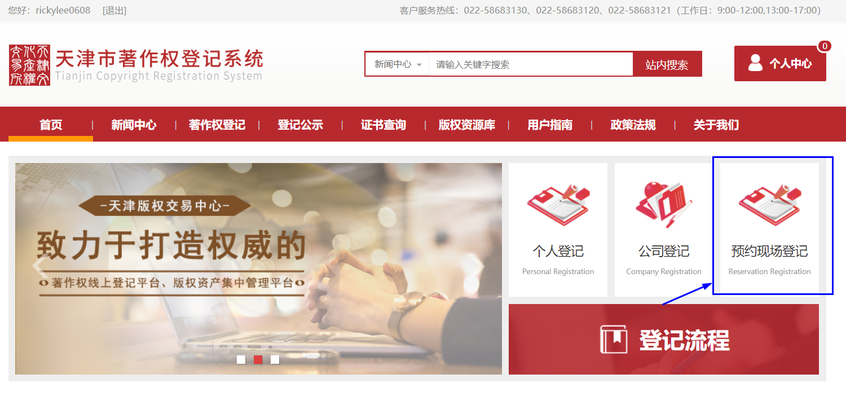
图2-1：首页界面预约入口

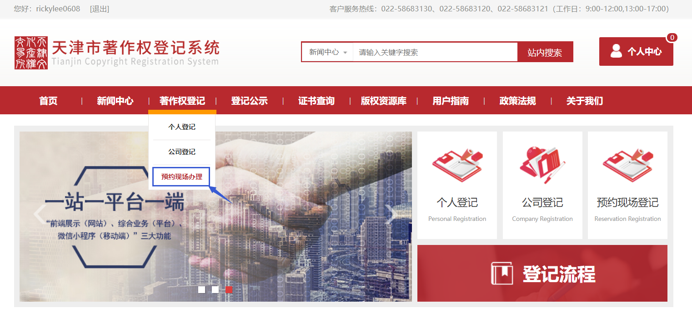
图2-2：首页菜单界面预约入口

- 著作权预约现场办理显示界面如下：
（1）初审机构：选择 “天津版权交易中心 ”初审机构联系方式界面，如下（图2-3）：
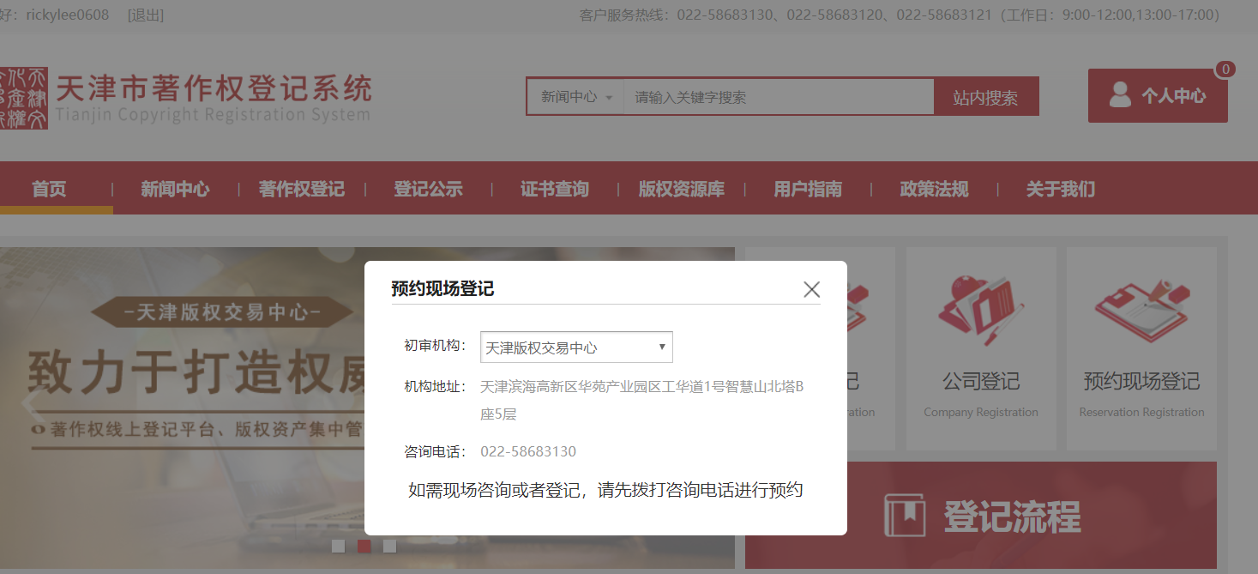
图2-3：初审机构“天津版权交易中心”联系方式

（2）初审机构：选择“天津正源国际版权交易市场 ” 初审机构联系方式界面，如下（图2-4）：
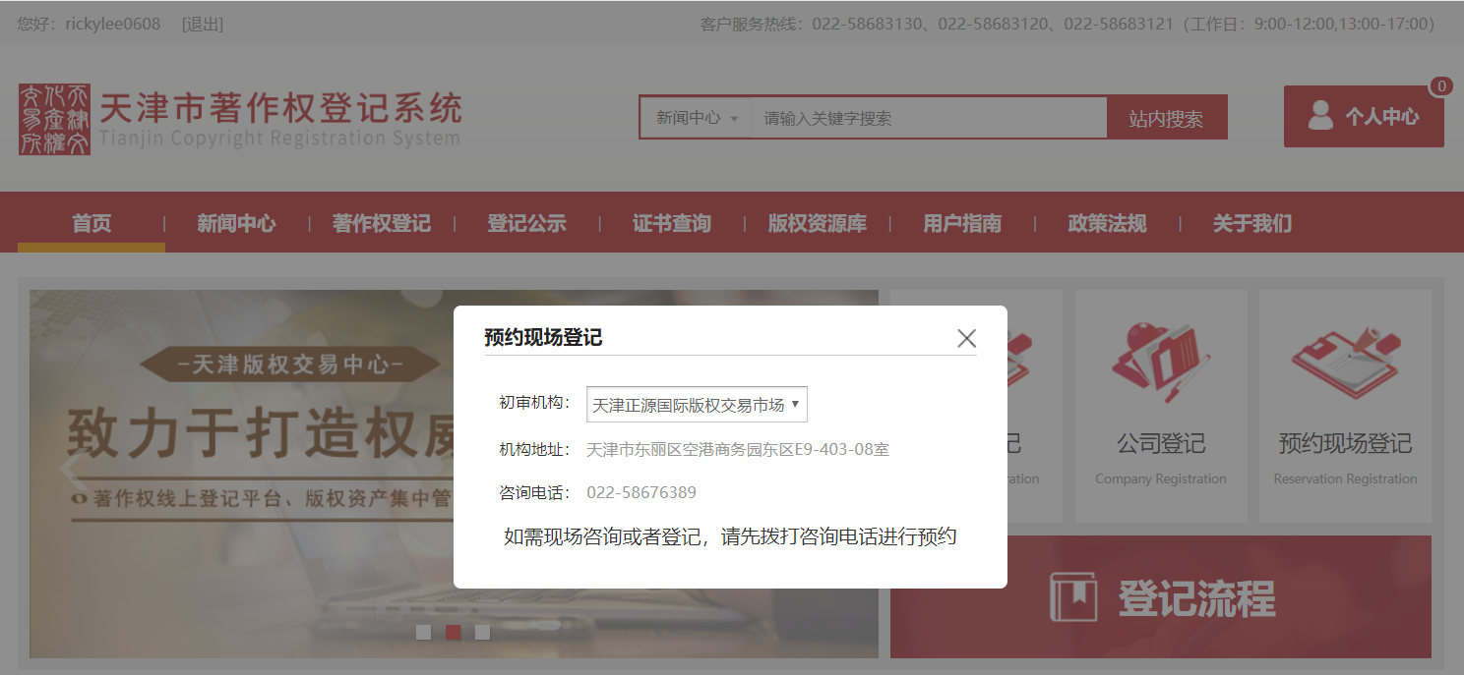
图2-4：初审机构“天津正源国际版权交易市场” 联系方式

（3）初审机构：选择“天津滨海先锋文化” 初审机构联系方式界面，如下（图2-5）：
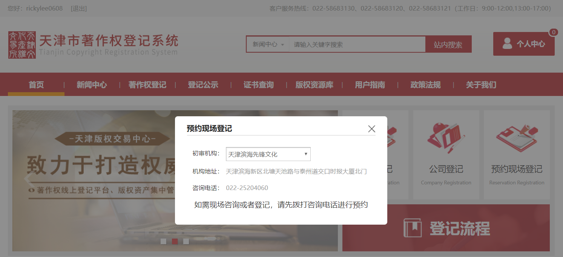
图2-5：初审机构“天津滨海先锋文化” 联系方式

著作权线上登记

个人登记
- 个人用户注册登录后，可以进行个人著作权登记：具体的登记的入口如下：
（1） 在网站首页上点击【个人登记】 ，如下（图3-1.1）：
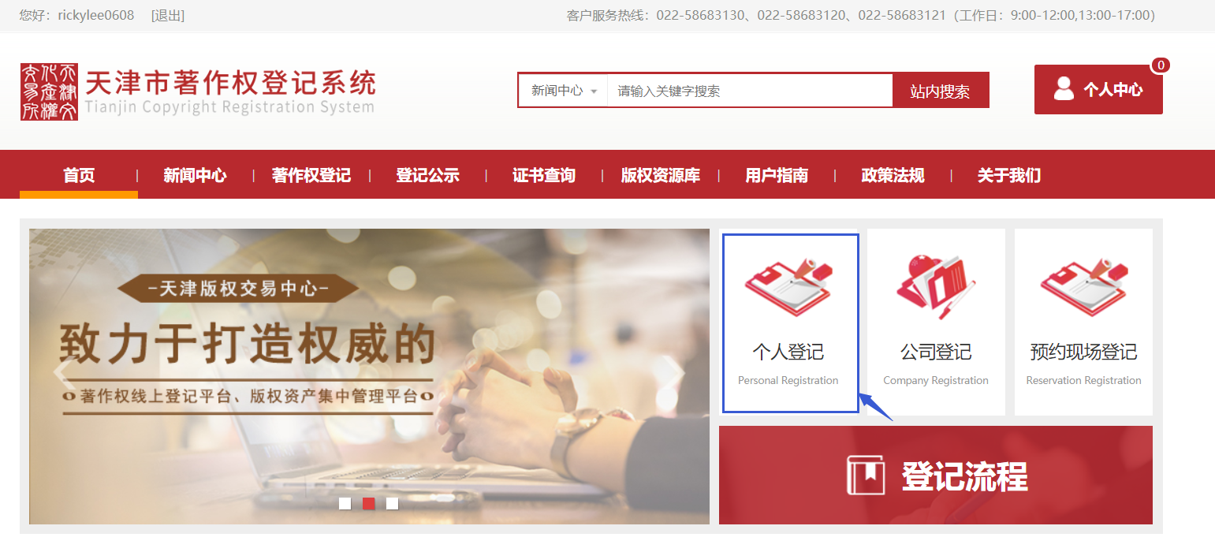
图3-1.1：首页界面登记入口

（2） 在网站首页菜单栏上点击【著作权登记】，选择【个人登记】，如下（图3-1.2）：
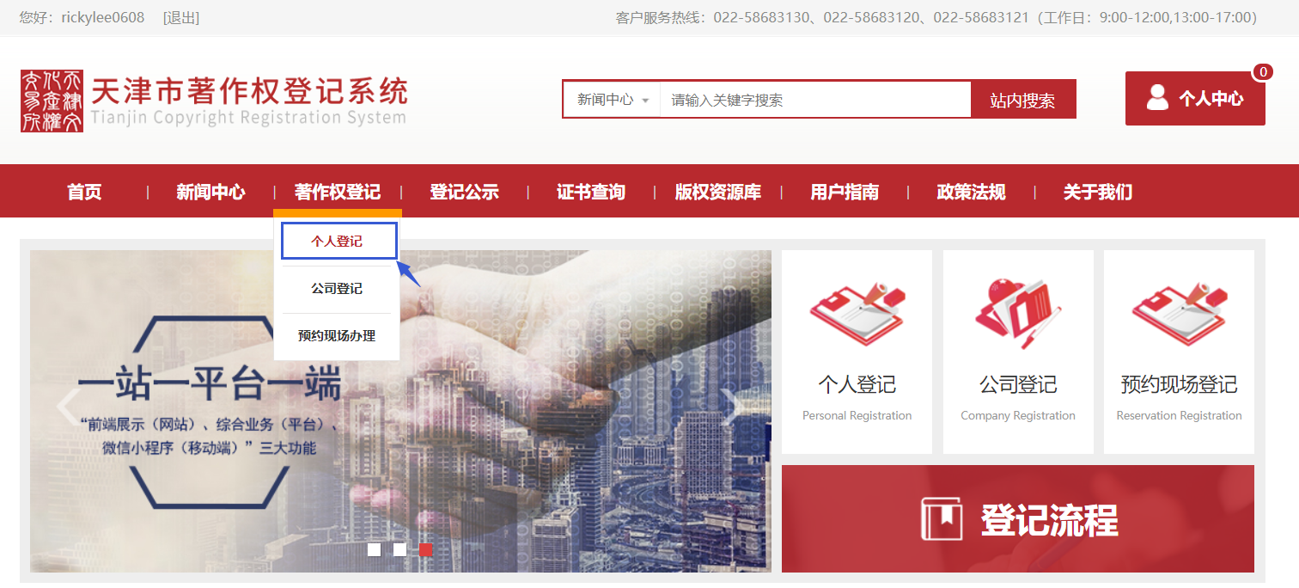
图3-1.2：首页菜单登记入口

（3） 在网站首页点击【个人中心】，进入【个人中心】界面，点击【我要登记】，如下（图3-1.3）：
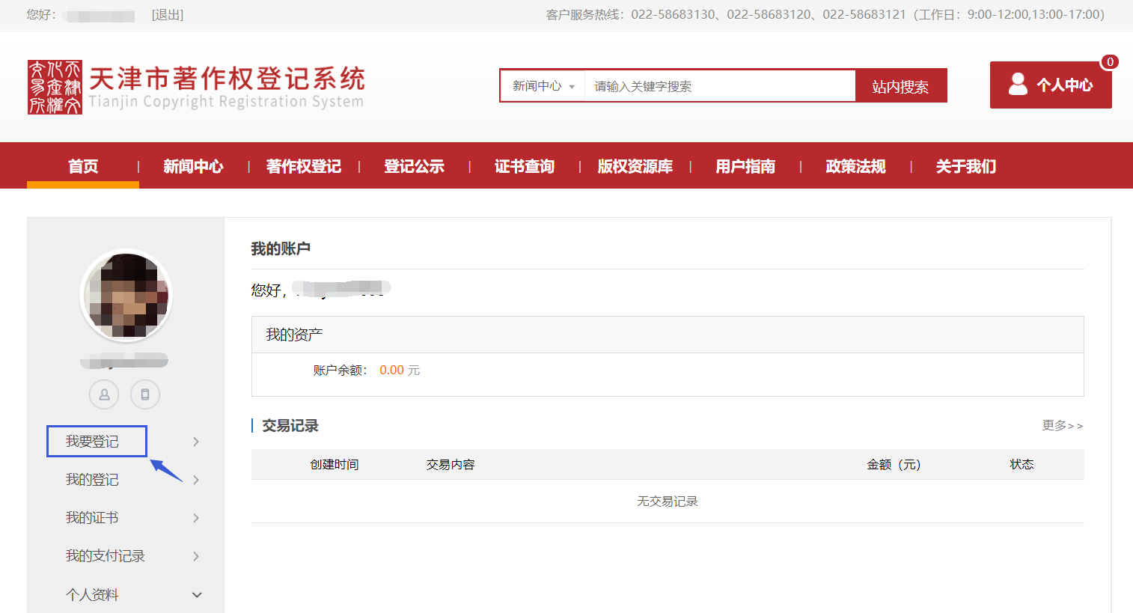
图3-1.3： 个人中心页面登记入口

- 个人登记：开始登记作品信息填写：
（1）选择初审机构：用户进行初审机构选择，如下（图3-1.4）：
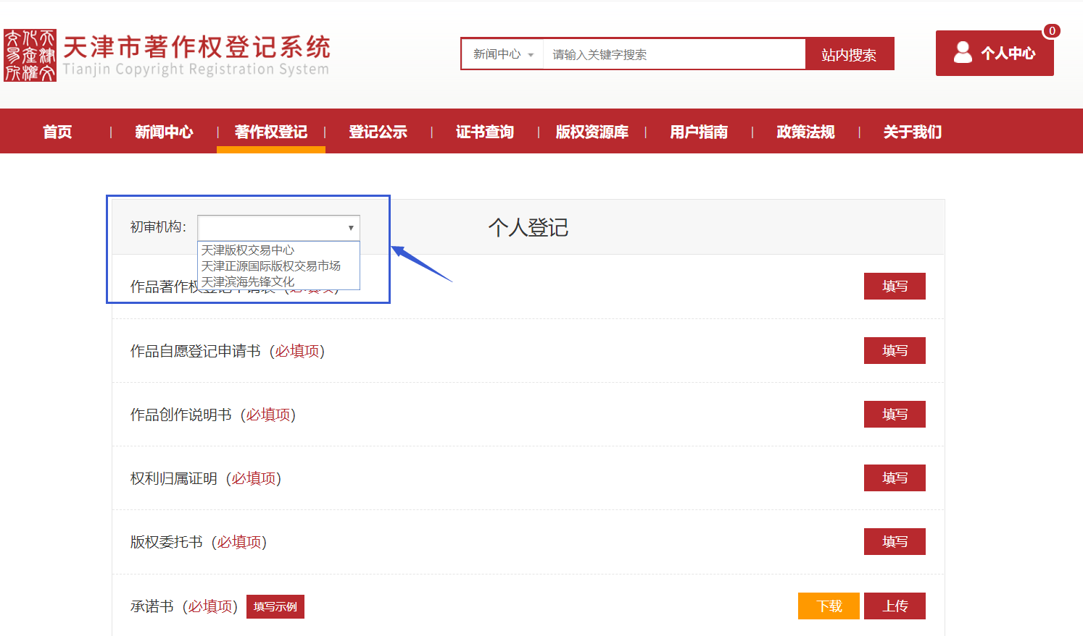
图3-1.4：初审机构选择

（2）填写作品登记信息：6张表格信息为必填项，【上传到版权资源库】和【代理授权书】为选填项，根据情况如实填写，如下（图3-1.5）：
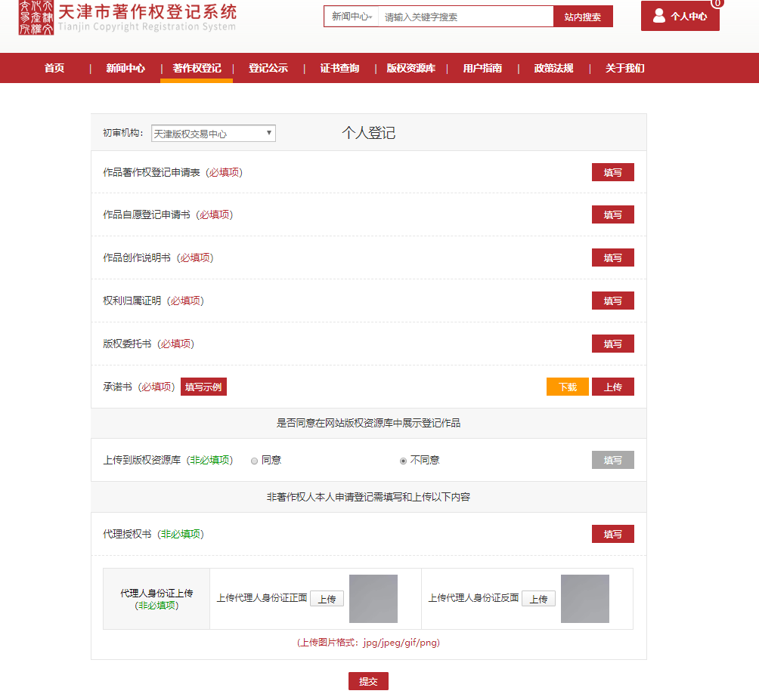
图3-1.5：作品登记信息填写

- 个人登记：填写完作品登记信息后，点击【提交】进行审核，如下（图3.1.6）：
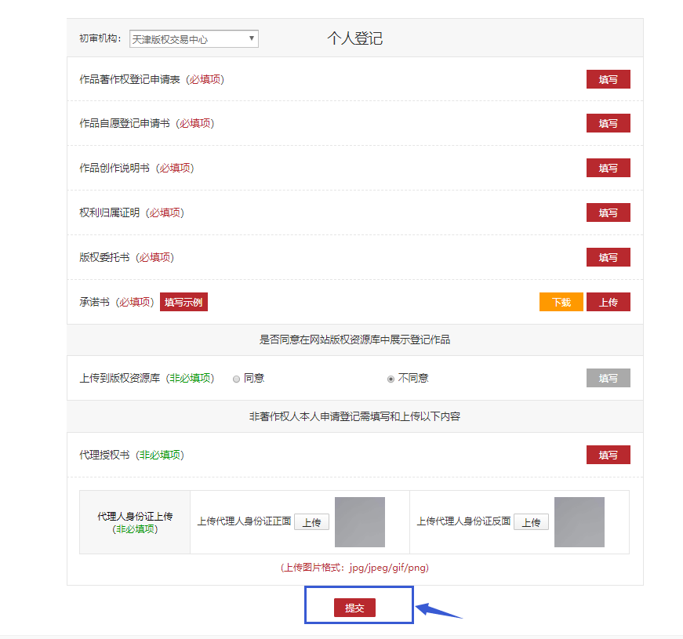
图3-1.6：登记作品提交审核

- 个人登记：提交后，可进入【个人中心】界面，点击【我的登记】，可查询登记作品状态，如下（图3-1.7）：
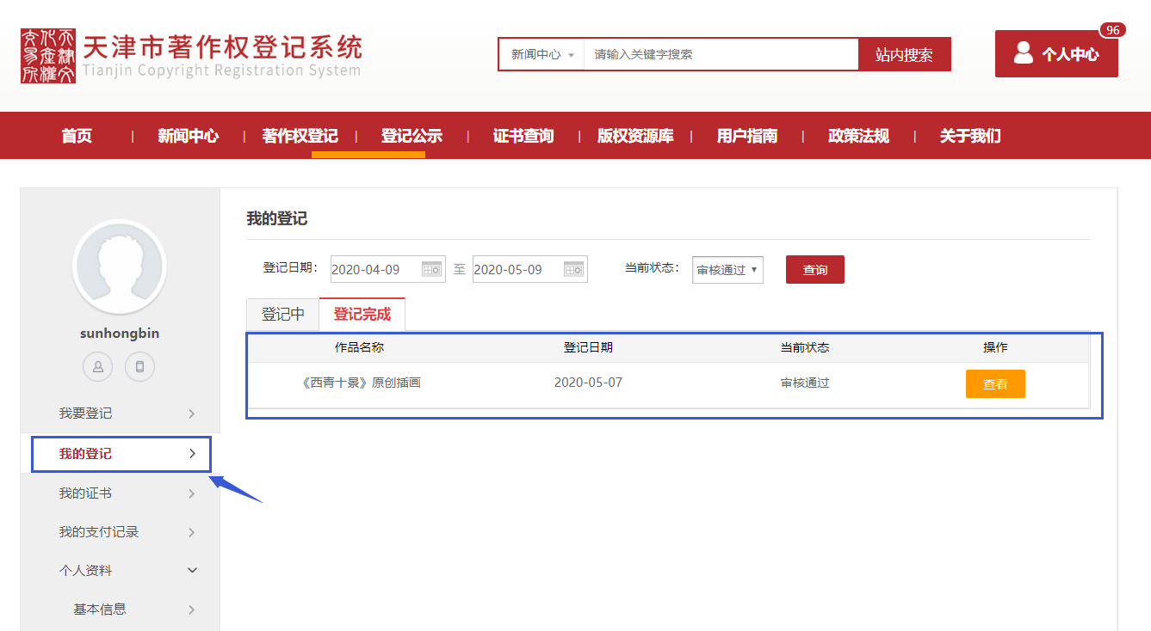
图3-1.7：查询登记作品状态

- 个人登记：登记完成后，可进入【个人中心】界面，点击【我的证书】，下载登记作品电子证书，如下（图3-1.8）：
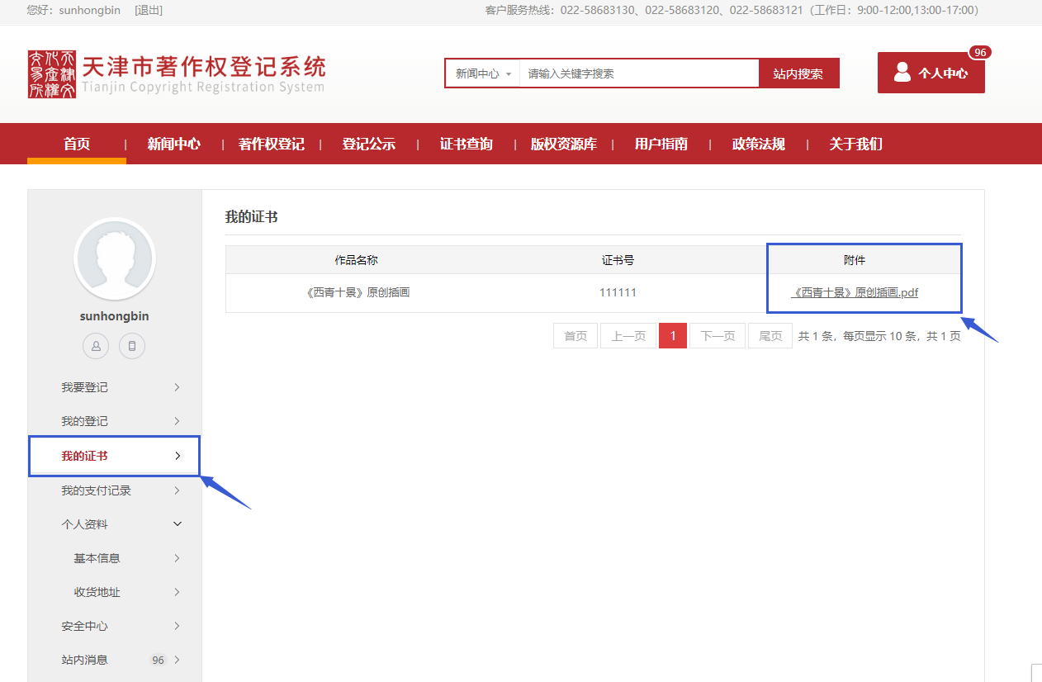
图3-1.8：下载登记作品电子证书

企业登记
- 企业用户注册登录后，可以进行企业著作权登记：具体的登记的入口如下：

（1） 在网站首页上点击【公司登记】，如下（图3-2.1）
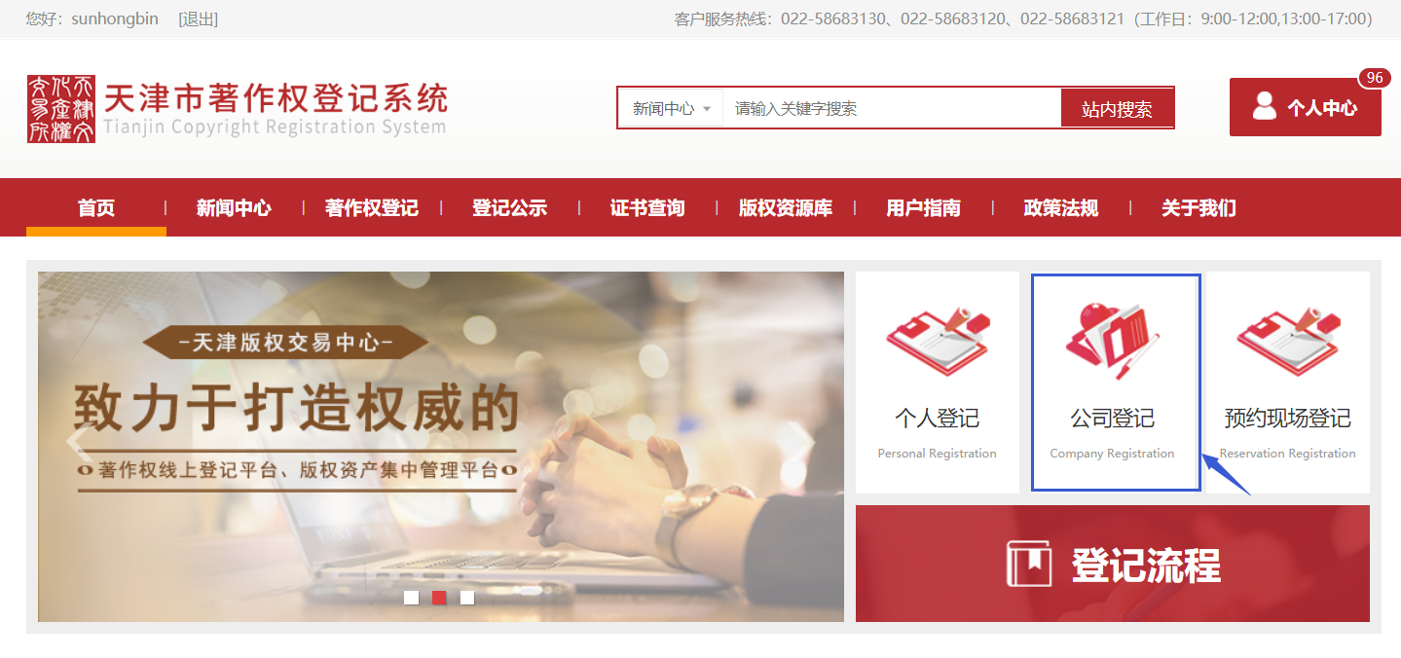
图3-2.1：首页界面登记入口

（2） 在网站首页菜单栏上点击【著作权登记】，选择【公司登记】，如下（图3-2.2）：
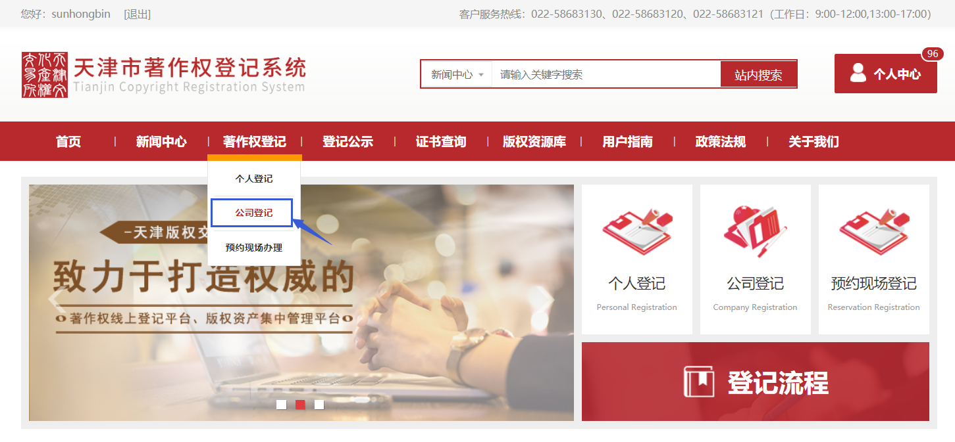
图3-2.2：首页菜单登记入口

（3） 在网站首页点击【个人中心】，进入【个人中心】界面，点击【我要登记】，如下（图3-2.3）：
图3-2.3：个人中心页面登记入口

- 公司登记：开始登记作品信息填写：
（1）选择初审机构：用户进行初审机构选择，如下（图3-2.4）：
图3-2.4 初审机构选择

（2）填写作品登记信息：6张表格信息为必填项，【上传到版权资源库】和【代理授权书】为选填项，根据情况如实填写，如下（图3-2.5）：
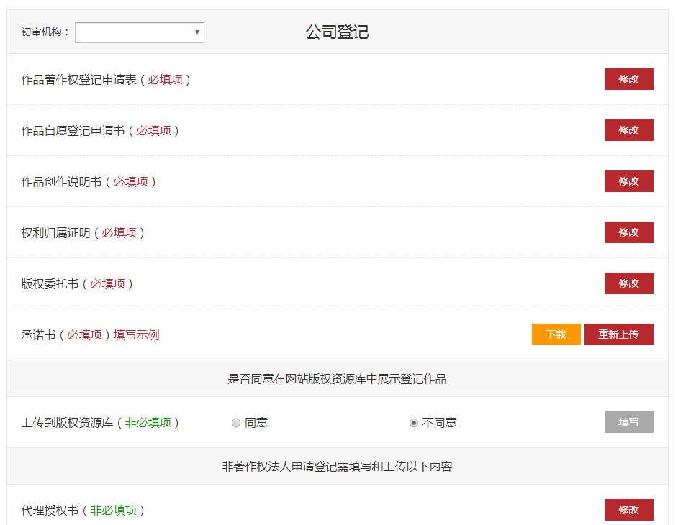
图3-2.5：作品登记信息填写

- 公司登记：填写完作品登记信息后，点击【提交】进行审核，如下（图3.2.6）：
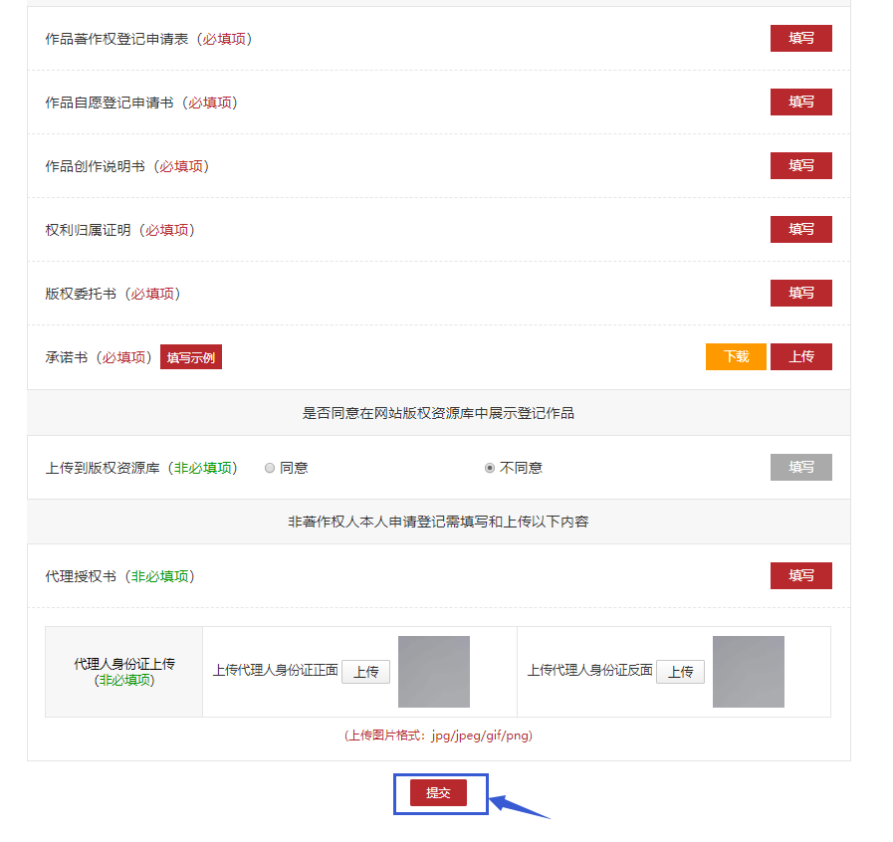
图3-2.6：登记作品提交审核

- 公司登记：提交后，可进入【个人中心】界面，点击【我的登记】，可查询登记作品状态，如下（图3-2.7）：
图3-2.7：查询登记作品状态

- 公司登记：登记完成后，可进入【个人中心】界面，点击【我的证书】，下载登记作品电子证书，如下（图3-2.8和3-2.9）：
图3-2.8：下载登记作品电子证书

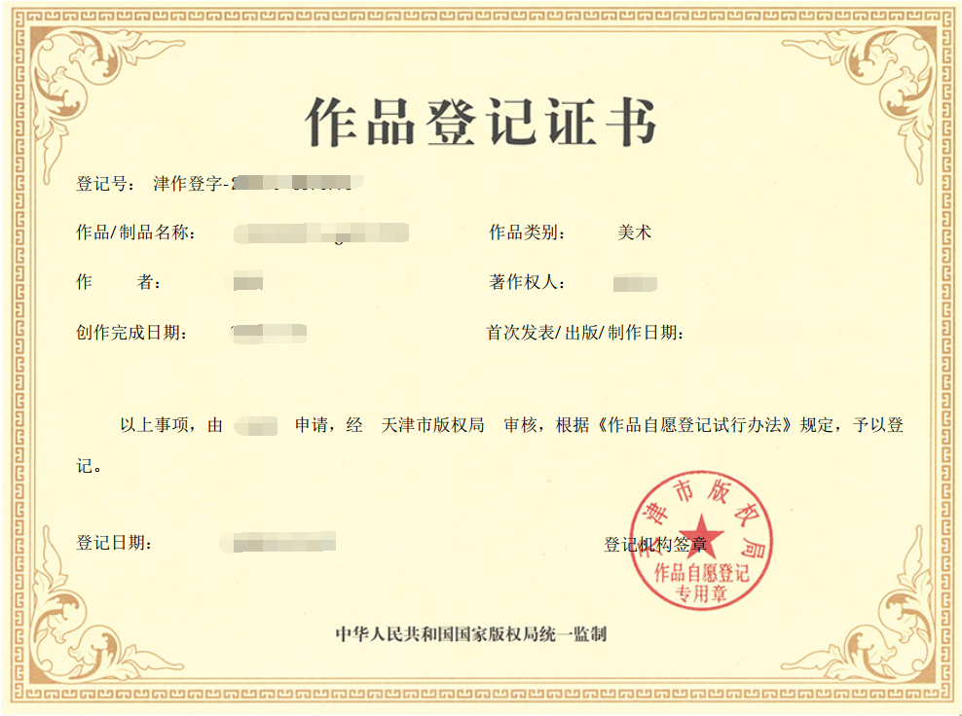
图3-2.9：电子作品登记证书样本

